4. 3. VkO7
Dobrý den sedmáci,
i když máme v současné době společenská a kulturní zařízení zavřená, připomeneme si alespoň, která to jsou a co v nich můžeme vidět nebo dělat.
Všechny vás zdraví Rozsívalová

Učivo: SPOLEČENSKÁ A KULTURNÍ ZAŘÍZENÍ
- Učebnice str. 43 – 44 (pročíst)
- Jednotlivá zařízení si vypište do sešitu a stručně napište, k čemu slouží (od divadla po muzeum včetně)
- Dobrovolné úkoly: str.43/sova č. 1, 4, 5; str. 44/6, 7, 9 – na jedničku musíte mít odpovědi na tři úkoly!

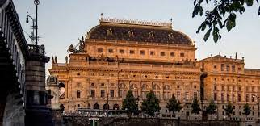
Poznáš, co je na obrázku?!

